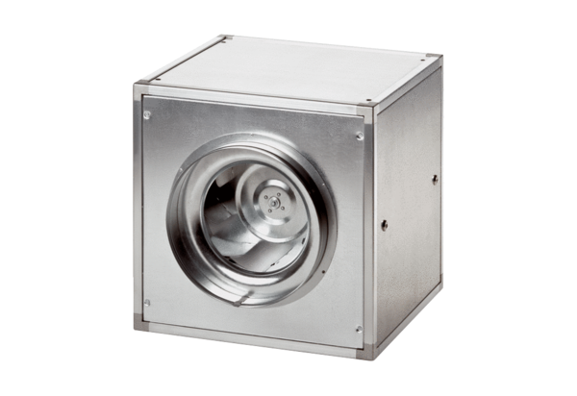Quickbox DSQ 45/6Obsah dodávky: 1 kusSortiment: C
Typové číslo: 0080.0037Výrobce: MAICO

